МБОУ Катайская средняя общеобразовательная школа № 1

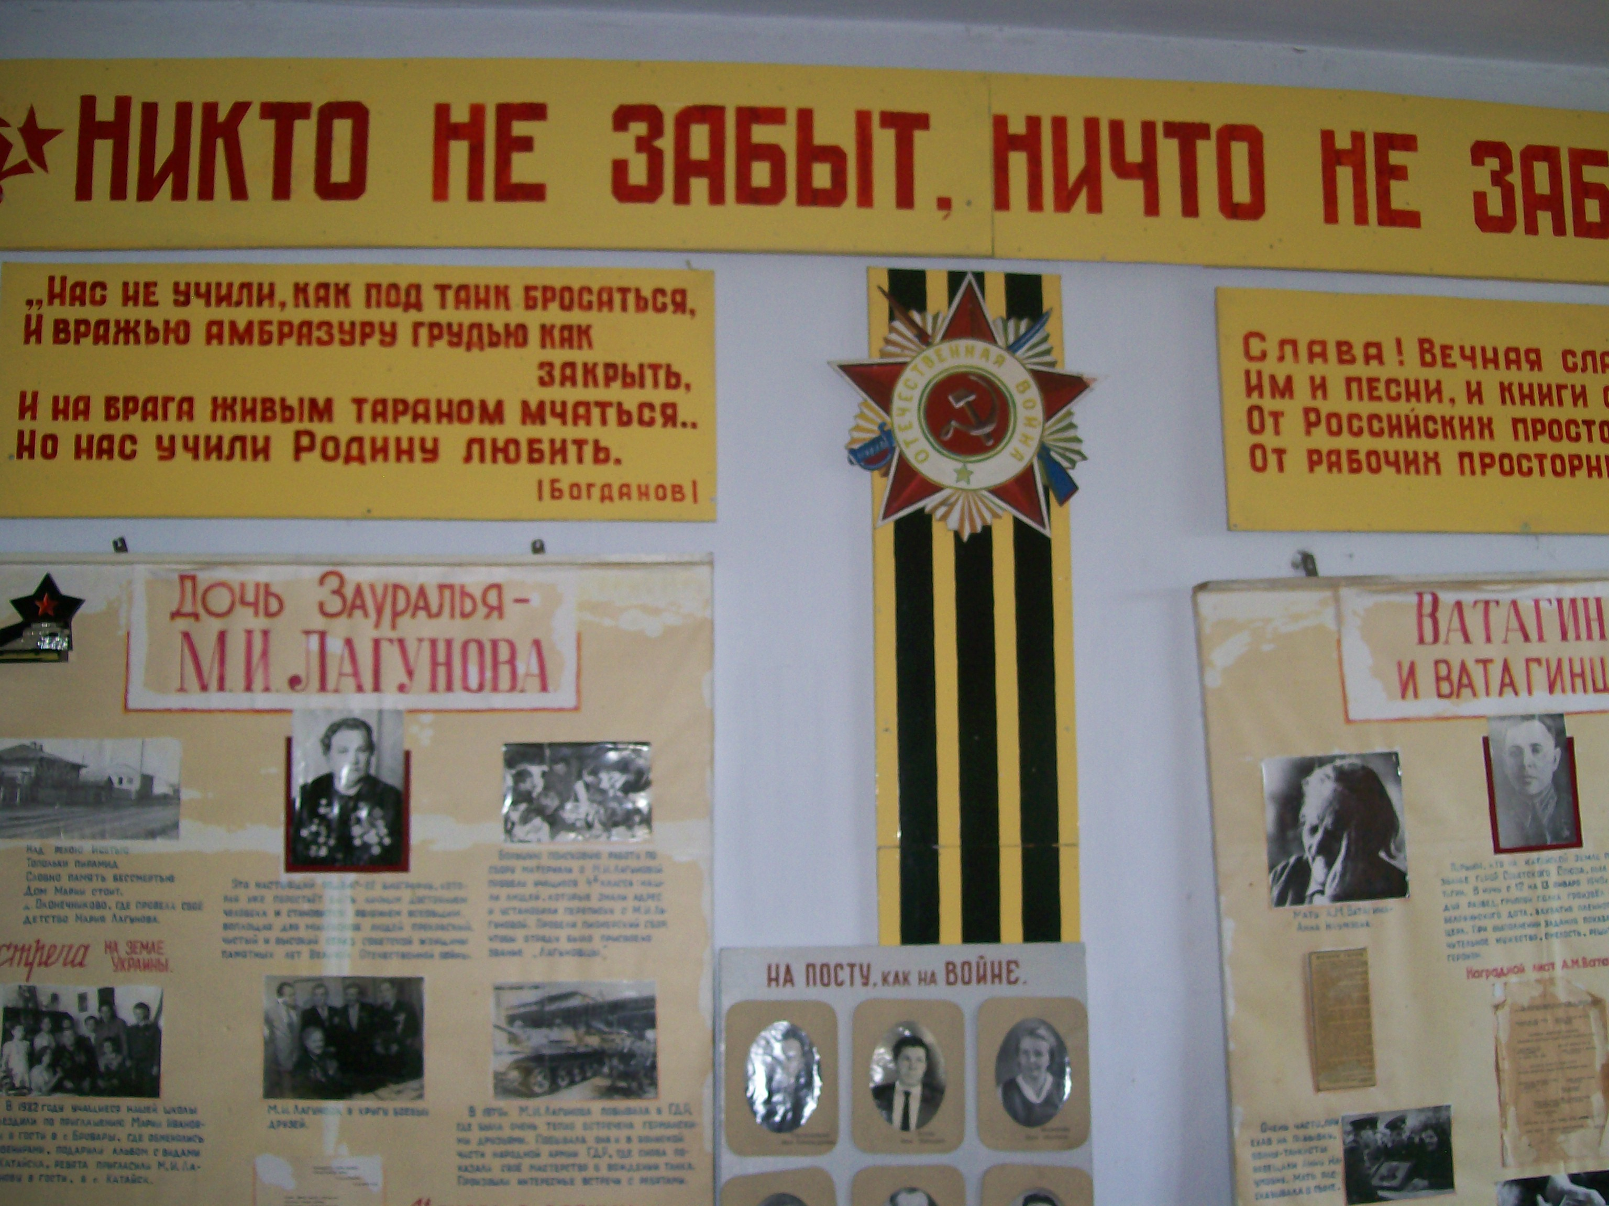
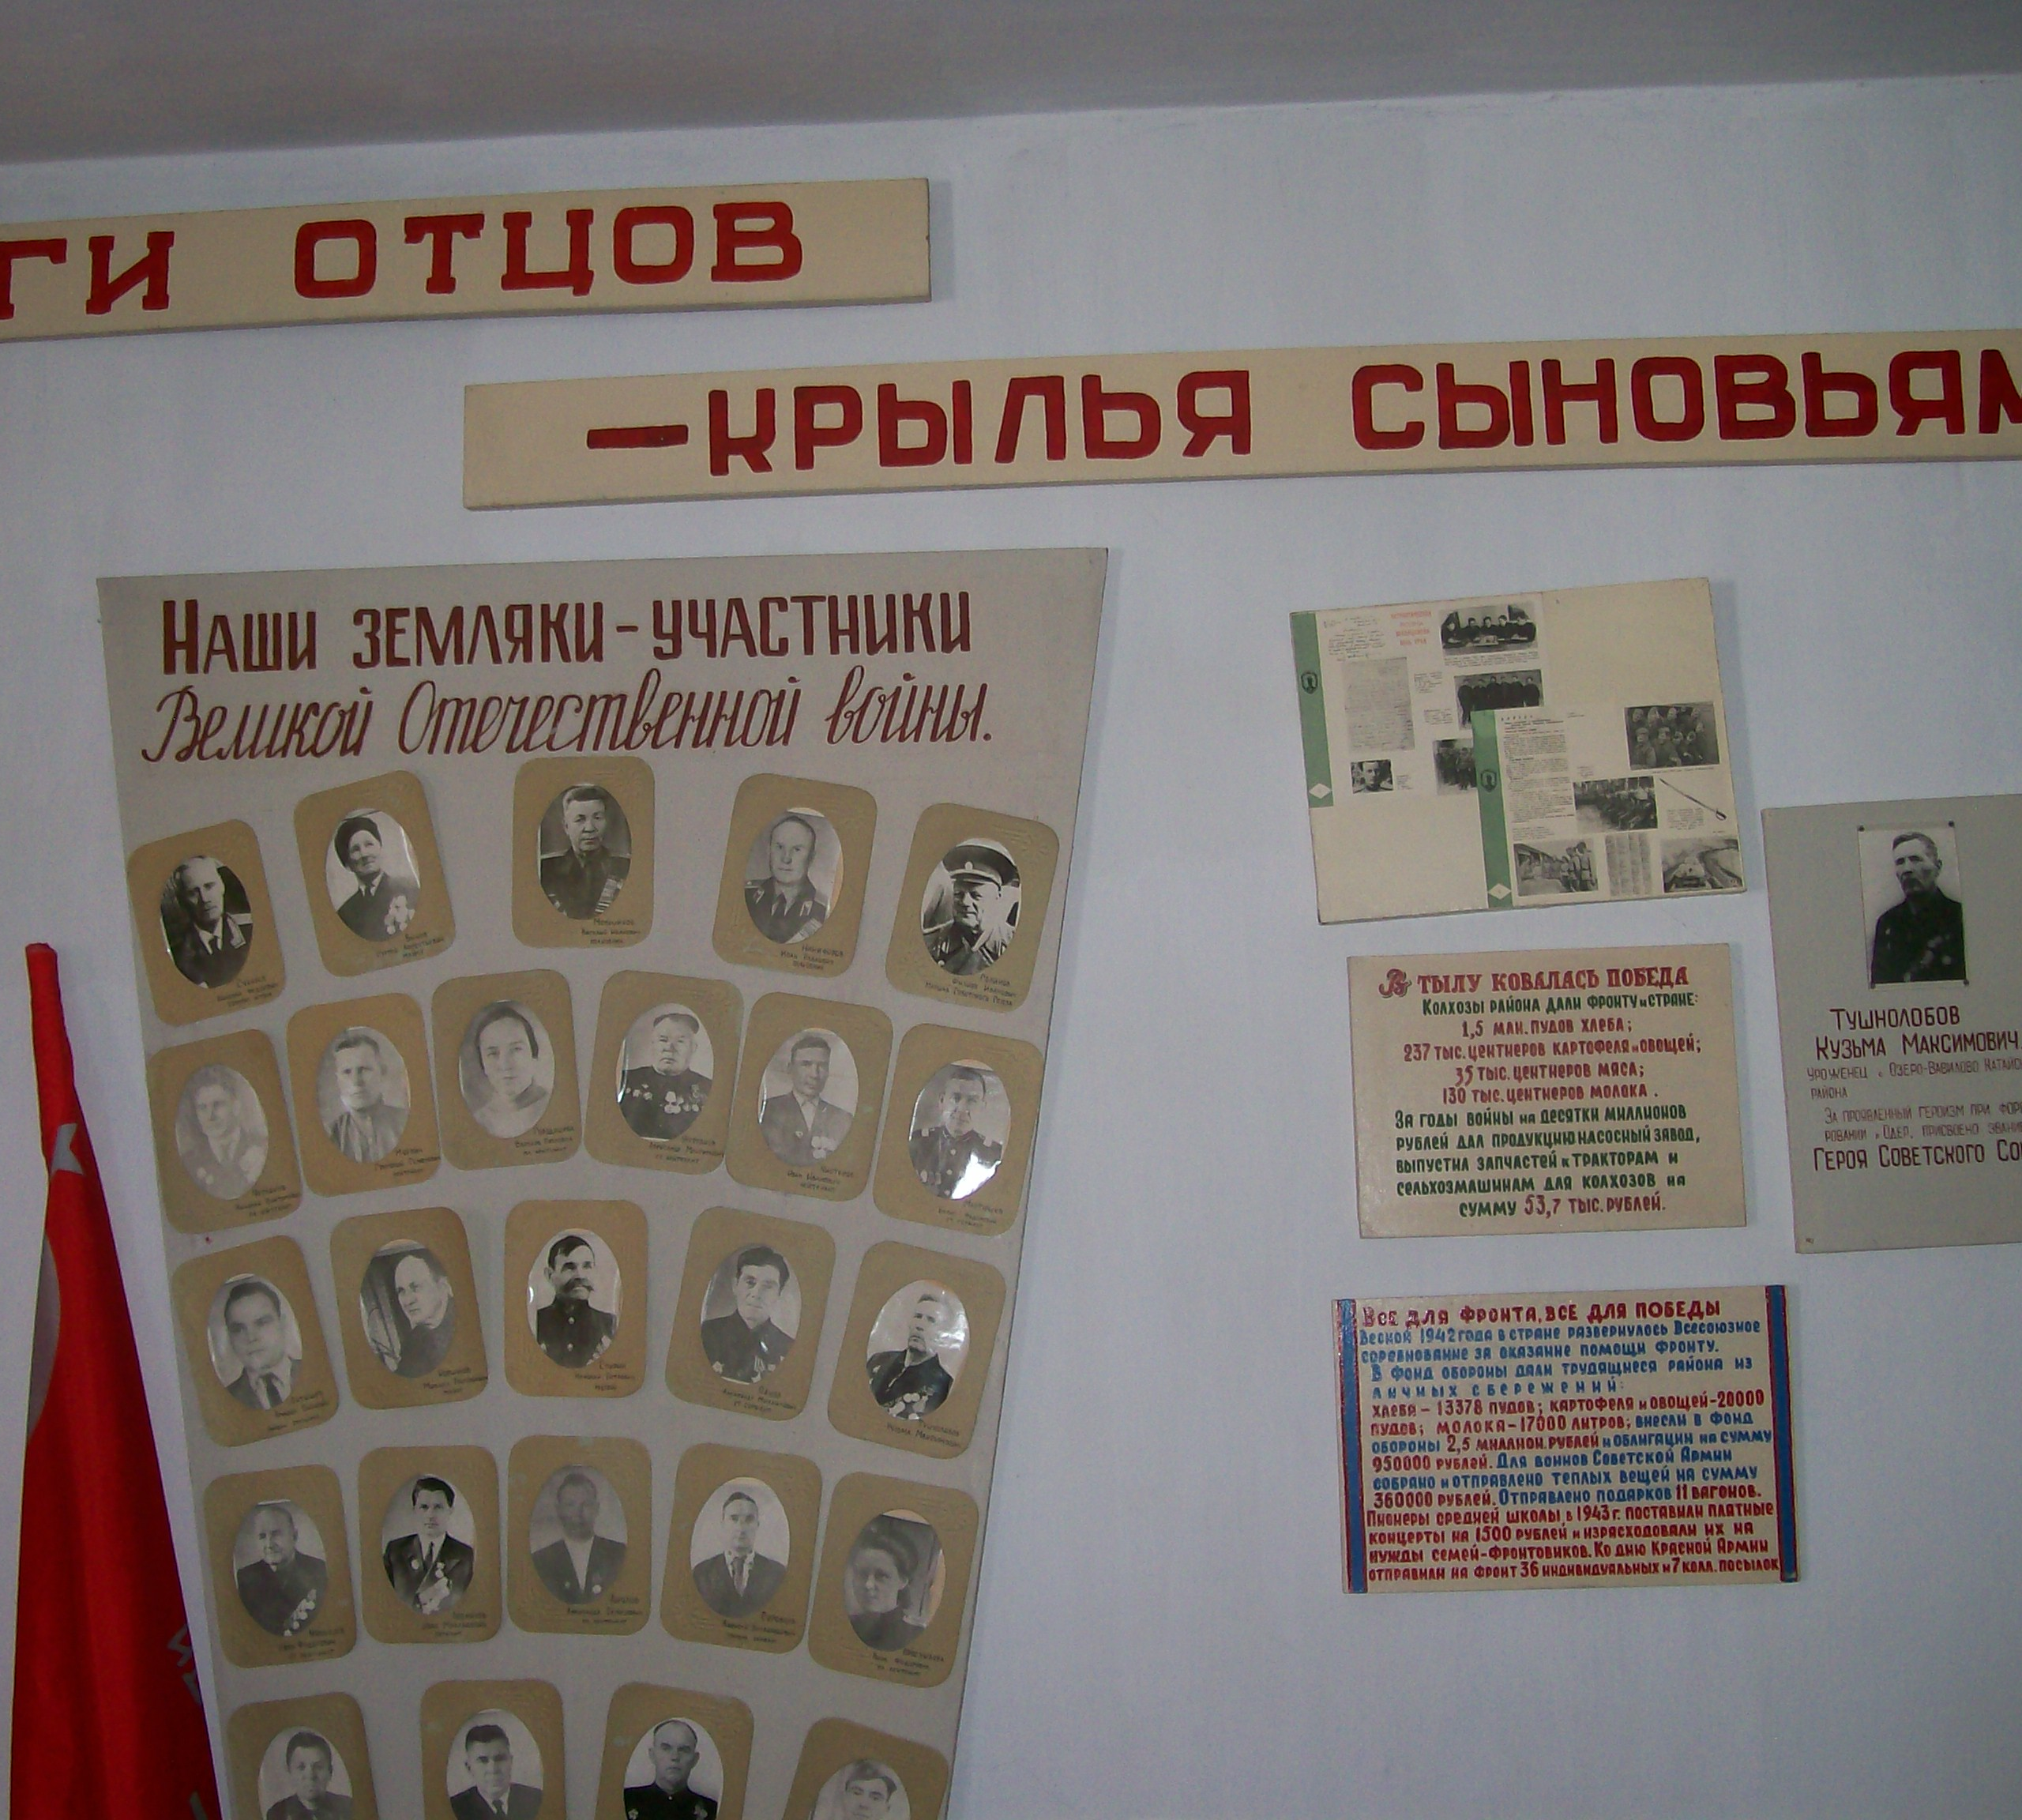
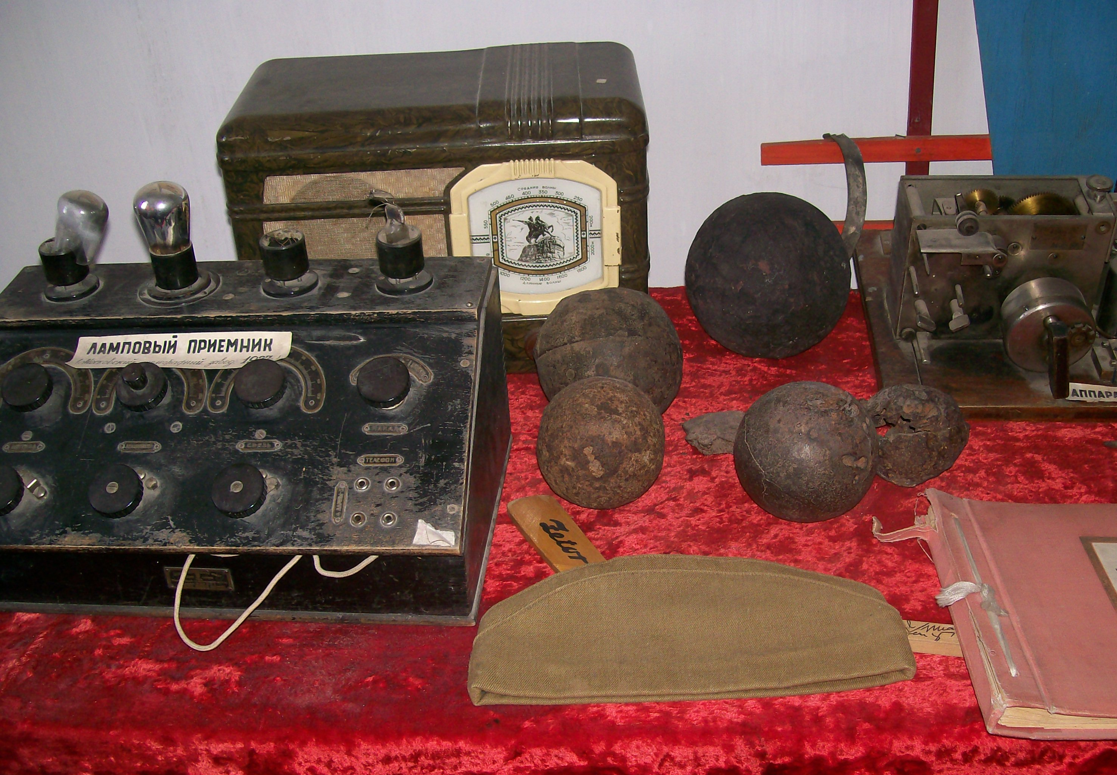

План работы
школьного историко-краеведческого музея имени Б.Ф. Мартюшева
на 2014 – 2015 учебный год

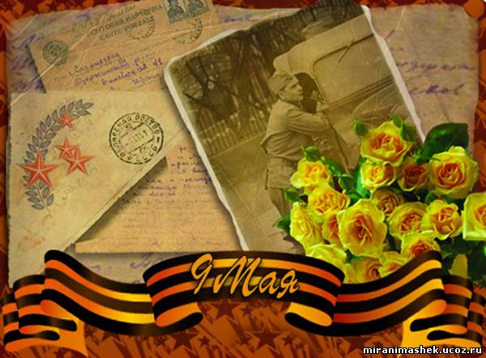

План работы школьного историко-краеведческого музея имени Б.Ф. Мартюшева на 2014 – 2015 учебный год.

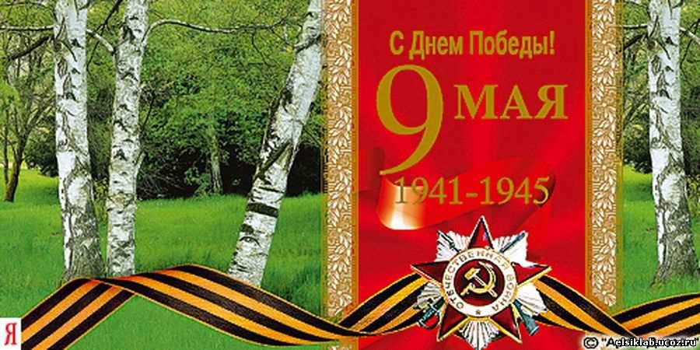

ПЛАН
работы школьного историко - краеведческого музея
на 2014-2015учебный год

Девиз: «За всё, что свято, мы на себя Ответственность берем!»

Цель: Помочь каждому ребенку занять активную жизненную позицию в ходе исследовательско - поисковой деятельности, в процессе познания окружающего мира; стать достойным гражданином своей страны, защитником Родины.
Задачи: 1.способствовать развитию интереса у молодого поколения к изучению своего края через практическое участие в работе музея, в сохранении памяти истории родного края и его людей;
2. Утверждать в сознании и чувствах ребят уважение к традициям, культурному и историческому прошлому своей страны, своего края;
3. Прививать школьникам чувство гордости, глубокого уважения и почитания символов Российской Федерации и исторических святынь Отечества;
4. Создавать условия для самовыражения, самореализации каждого члена школьного коллектива, через конкретные дела патриотической направленности.

№ | мероприятия | сроки
1 | Подразделение экспозиционно-фондовой работы
 | Сохранность фондов, их хранение и экспонирование | Постоянно в течение года
 | Переучет основного и вспомогательного фонда | февраль
 | Оформление справочной картотеки | ноябрь
 | Переоформление залов музея | в течение года
2 | Подразделение экскурсионной работы
 | Обзорная экскурсия по музею
 | Тематические экскурсии по музею
 | Сбор материала для новых экскурсий | В течение года
 | Уроки мужества в музее
3 | Подразделение поисковой- исследовательско – краеведческой работы
Краеведческие задания
1-4 классы « Старинная вещь, которая хранится в моей семье»»
5 классы «Писатели Катайского района. Литературно – художественный клуб «Катайск» при редакции газеты «Знамя»
6 классы Предприятия г.Катайск и Катайского района
7 классы Культура и спорт Катайского района 2014 год
8 классы Законодательная и исполнительная власть
9 классы – Женщины на войне, дети – герои.
10 класс Города - герои
11 класс Молодежные объединения Катайского района

 | Проведение краеведческой конференции | Март - апрель
4 | Подразделение информационно – пропагандистской работы
 | Информация о деятельности музея в СМИ | В течение года
 | Ведение летописи главных дел и событий | В течение года
5 | Подразделение шефской работы
 | Проведение конкурса на лучший рассказ о ветеранах войны и труда | февраль
 | Проведение совместных мероприятий с районным и городским советом ветеранов | В течение года
7 | Подразделение организационно – массовой работы
 | Конкурс презентаций «День Победы» | февраль
 | Конкурс чтецов « «Была великая Победа…» | апрель
 | Проведение Викторины «Что я знаю о Великой Отечественной войне» | январь
 | Участие в месячнике военно-патриотической работы | февраль
 | «Открытка ветерану», изготовление открыток и вручение их ветеранам и труженикам тыла на праздничных мероприятиях | Апрель - Май
 | Акция «Полотно Победы». Создание полотнища Красного знамени с фамилиями солдат ВОВ- прадедов школьников. | Апрель – Май
 | Конкурс рассказов «Что я знаю о войне» | февраль - март

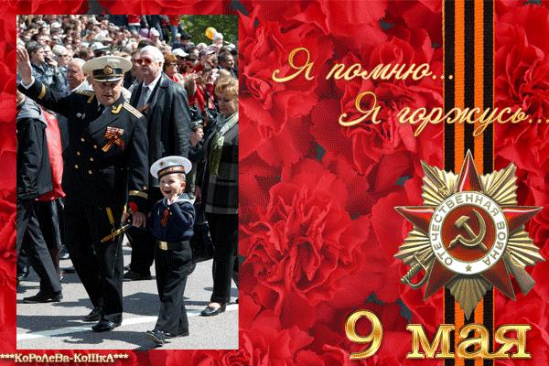

Краеведческие задания
1-4 классы « Старинная вещь, которая хранится в моей семье»
В папке с файлами , обязательно фото, рассказ – описание, формат А – 4, возможно художественно – эстетическое оформление работы.
5 классы «Писатели Катайского района. Литературно – художественный клуб «Катайск» при редакции газеты «Знамя»
Один класс собирает материал о литературно – художественном клубе «Катайск» при редакции газеты «Знамя»
Другие классы, выбирают по желание 2 – 3 поэтов, прозаиков т и готовят материал об их деятельности, фото, провести встречи с писателями
6 классы Предприятия г.Катайск и Катайского района
Выбираете по желанию предприятие, собираете материал об истории предприятия, людях, успехах, продукции, обязательно фото. Провести экскурсии на предприятии, если это возможно.
7 классы Культура и спорт Катайского района 2014 год
Материал о современном состоянии культуры и спорта. Творческие коллективы, спортсмены, награды и … Обязательно фото.
8 классы Исполнительная и законодательная власть Катайского района, г.Катайск. Деятельность депутатов районной , городской Думы.
Материалы о деятельности Думы в целом, о деятельности отдельных депутатов. Материалы о руководителях города и района, работающих в настоящее время и раньше.
9 классы – Женщины на войне, дети – герои.
Материал по желанию учащихся, фото, рассказы, интервью, встречи.
10 класс Города – герои
Город герой – фото, рассказ, песни, стихи. Оформлено в папку - скоросшиватель
11 класс Молодежные объединения Катайского района Молодежные объединения Катайского района: школьные, районные, всероссийские. Все об их деятельности, фото.

Положение
о конкурсе рассказов « Что я знаю о войне»

Организаторы Конкурса: Катайская общественная приемная ВПП «Единая Россия», районная газета « Знамя» , историко – краеведческий музей МБОУ КСОШ № 1

1. Общие положения.
Конкурс рассказов « Что я знаю о войне» (далее – Конкурс) проводится в рамках 70 – летия Победы. Конкурс проходит в рамках партийного проекта «Историческая память»

2. Основные цели и задачи.
2.1. Основной целью Конкурса является повышение уровня и качества патриотического воспитания детей и молодежи.
2.2. Проведение работы, направленной на формирование уважительного отношения к заслугам и победам поколений, к ветеранам, представителям старшего поколения.
2.3. Воспитание патриотизма, чувства долга, формирование у молодежи гражданской ответственности, сохранение живой связи поколений на примерах героизма и самоотверженности народа, победившего фашизм.

3. Сроки проведения.
3.1. Конкурс проводится с февраля 2015 по 20 марта 2015 года.
3.2. Работы принимаются на бумажных и на электронном носителе на электронный адрес znamya45@mail.ru и beljaeva68@rambler.ru. Также работы можно принести в редакцию и управление образования.
Требования к оформлению работы.
Под заголовком рассказа нужно указать имя, фамилию автора¸ место учебы, работы.
Работа должна быть не более 3 страниц , Times New Roman , 14 шрифт, междустрочный интервал – одинарный.

4. Условия проведения конкурса.
Возраст участников конкурса неограничен. В конкурсе могуут принять участие и коллективные работы.
5. Награждение и подведение итогов конкурса.
Награждение пройдет в торжественной обстановке. По итогам конкурса выйдет брошюра с работами участников конкурса. Победитель и призеры награждаются Почетными грамотами и призами. Организаторы конкурса может устанавливать утверждать свои номинации.

Положение
о проведении конкурса чтецов «Была великая Победа…»
I. Общие положения
Конкурс чтецов «Была великая Победа…», посвященный празднованию 70
годовщины со Дня Победы советского народа в Великой Отечественной войне.
Конкурс проводит школьный музей совместно с литературно – художественным клубом « Катайск».
Задачи Конкурса:
1. Воспитание патриотических чувств и гражданственного самосознания;
2.Формирование духовно-нравственных качеств подрастающего поколения;
3. Активизация знаний о Великой Отечественной войне
4. Развитие и поддержка талантливых детей
II. Участники Конкурса
В конкурсе принимают участие обучающиеся школы с 1 по 11 класс
III. Условия и порядок проведения Конкурса
Конкурс проводится в апреле 2015 года
Продолжительность конкурсного исполнения не более 5 минут.
Участие в Конкурсе индивидуальное
Конкурс проводится в 4-х возрастных группах:
1-я группа: 7 – 9 лет
2-я группа: 10 – 12 лет
3-я группа: 13 – 15 лет
4-я группа: от 16 лет
Критерии оценки:
- эстетическое содержание материала;
- соответствие возрастным и исполнительским возможностям;
- техника исполнения
- сценическая культура
IV. Подведение итогов и награждение
Победители (1 место) и призёры (2 и 3 место) в каждой возрастной группе награждаются дипломами и призами. Жюри оставляет за собой право присуждать специальные дипломы.

Конкурс презентаций «День Победы»
Конкурс презентаций «День Победы» посвящён героической победе нашего народа в Великой Отечественной войне 1941—1945 гг.
Задачи конкурса:
1. Воспитание патриотических чувств и гражданственного самосознания;
2. Активизация знаний о Великой Отечественной войне.
3. Развитие и поддержка творческих способностей обучающихся.
Условия и порядок проведения Конкурса
Конкурс проводится в феврале 2015 года
На титульном листе презентации обязательно укажите: фамилия, имя, класс, название своей работы.
Количество слайдов до 20, титульный лист в количество слайдов не входит.
Участие в Конкурсе индивидуальное.

Номинации конкурса:

- Один день войны. Рассказы, заметки, письма, дневниковые записи об одном (или нескольких) днях войны, которые являлись как ключевыми событиями (Например, 22 июня 1941 года или 8-9 мая 1945 года), так и обычным днем войны.
- Детство, опаленное войной. Дети и война. Судьба детей, участников боевых действий, участников трудового тыла.
- Мой семейный альбом. Рассказы о фронтовых фотографиях, хранящихся в семейном фотоальбоме, и о Великой Отечественной войне в судьбе семьи.
- Письмо с фронта. Фронтовые треугольники хранятся во многих семейных архивах, рассказы о них, людях, которые их посылали, судьбах писем.
- Солдаты Великой Войны. Военные пути земляков-ветеранов. Герои вашего края на фронтах Великой Отечественной Войны.
- Они ковали победу в тылу.
- Дневники военных лет. Страницы из жизни в военные годы. В данную номинацию можно отнести материал из жизни нашего района и жителей в период войны глубокого тыла, партизанских отрядов, концлагерей и пр.
- У войны не женское лицо. Женщины на войне, их доблесть, труд и подвиг.
- Техника Победы
- Оружие победы

Подведение итогов и награждение
Победители (1 место) и призёры (2 и 3 место) в каждой номинации награждаются дипломами и призами. Жюри оставляет за собой право присуждать специальные дипломы.

